Défi-maths n°2- Réponse
Nouki et les poissons

Nous avons essayé plusieurs fois.
Il fallait mettre, à chaque fois, des bandes de la bonne longueur pour former le pont.
On peut placer d’abord une bande jaune, ensuite une bande rose, après une bande verte. On peut ensuite placer 2 bandes bleues, après une bande verte et une bande bleue, ensuite deux bandes vertes, après une bande rose et une bleue.

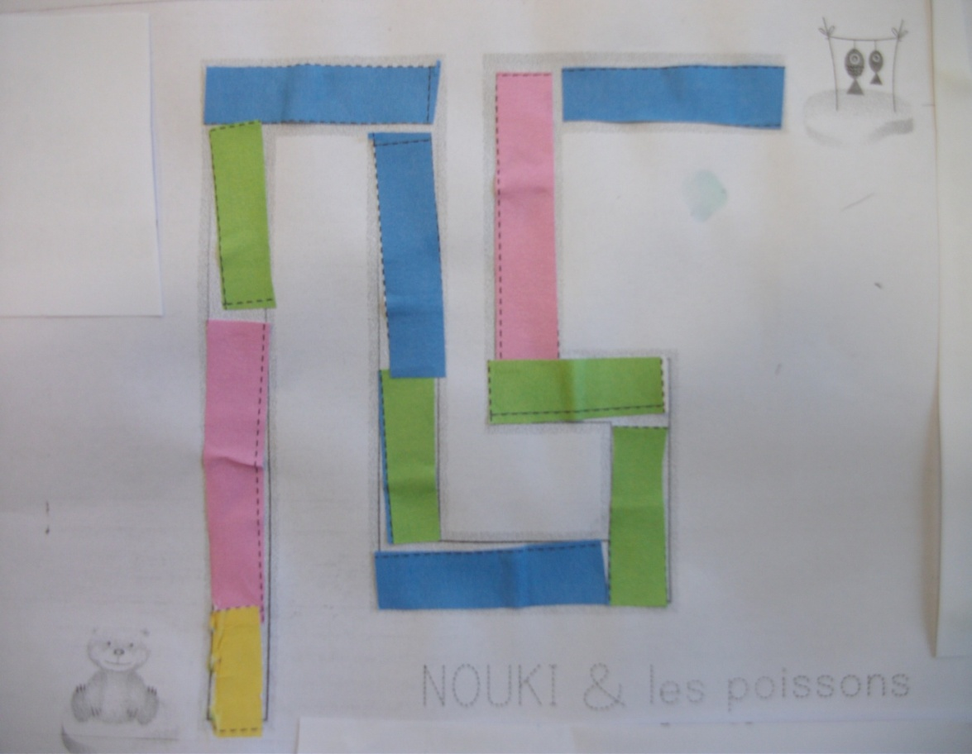

Nouki peut maintenant aller d’une banquise à l’autre et attraper les poissons.

LES LOUVETEAUX

